Тема 6 модуля 2. Алгоритм Рунге- Кутта 2-го порядку (модифікований метод Ейлера.
Лекція 12. Метод Рунге - Кутта 2-го порядку (модифікований метод Ейлера)
Відкинемо (12.4) члени ряду, що містять h3, h4, h5 :.
Тоді
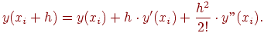
(12.6)
Щоб зберегти член ряду, що містить h2, треба визначити другу похідну y "(xi) .Її можна апроксимувати розділеної різницею 2-го порядку
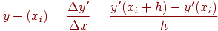
Підставляючи цей вираз в (12.6), одержимо
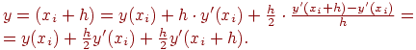
Остаточно, модифікована або уточнена формула Ейлера має вигляд:
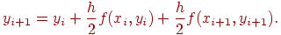
(12.7)
Як видно, для визначення функції y (x) в точці i + 1 необхідно знати значення правої частини диференціального рівняння f (xi + 1, yi + 1) в цій точці, для визначення якої необхідно знати попереднє значення yi + 1.
Для визначення попереднього значення yi + 1 скористаємося формулою Ейлера. Тоді всі обчислення на кожному кроці за модифікованою або уточненої формулою Ейлера будемо виконувати в два етапи:
На першому етапі обчислюємо попереднє значення за формулою Ейлера
На другому етапі уточнюємо значення y = i + 1 за модифікованою або уточненої формулою Ейлера
Точність методу визначається відкинутими членами ряду Тейлора (12.4), тобто точність уточненого або модифікованого методу Ейлера на кожному кроці.
Розглянемо геометричний зміст модифікованого методу Ейлера.
Так як
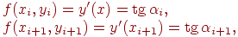
то модифіковану формулу Ейлера можна представити у вигляді:
де
- Тангенс кута нахилу дотичної до шуканої функції у (х) в початковій точці кожного кроку,
- Тангенс кута нахилу дотичної до шуканої функції у (х) в кінцевій точці кожного кроку.

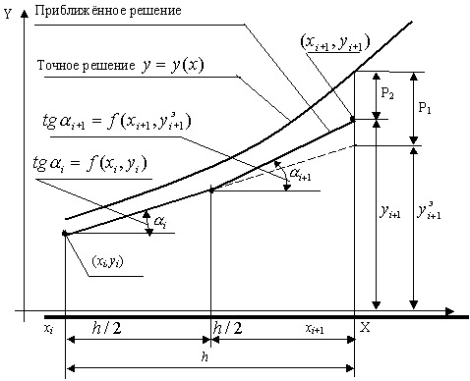Рис. 12.12.
Геометричний зміст модифікованого методу Ейлера
Тут позначаємо
P1 - накопичена помилка в (i + 1) й точці за методом Ейлера,
P2 - накопичена помилка в (i + 1) й точці за модифікованим методом Ейлера.
Як видно з ріс.12.11, у першій половині кожного кроку, тобто на ділянці [xi, xi + h / 2], шукана функція y (x) апроксимується прямою, яка виходить з точки (xi, yi) під кутом, тангенс якого
У другій половині цього ж кроку, тобто на ділянці [xi + h / 2, xi + h], шукана функція y (x) апроксимується прямою, яка виходить з точки з координатами
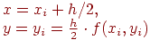
під кутом, тангенс якого
В результаті в модифікованому методі Ейлера функція у (х) на кожному кроці апроксимується не однієї прямої, а двома.
Алгоритм модифікованого методу Ейлера можна побудувати у вигляді двох програмних модулів: основної програми і підпрограми МELER, що реалізує метод (рис. 12.13).

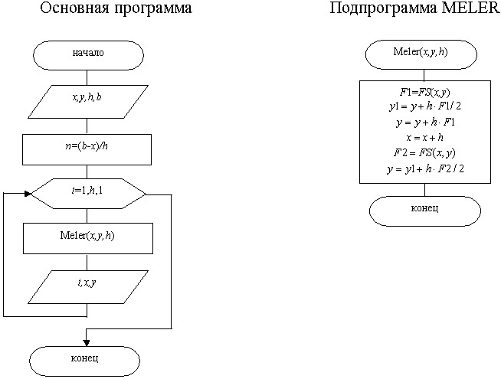
Рис. 12.13. Схема алгоритму модифікованого методу Ейлера
Тут
(X, y) -при введенні початкова точка, далі поточні значення табличній функції,
h-крок інтегрування диференціального рівняння,
b-кінець інтервалу інтегрування.
Метод Рунге - Кутта 4-го порядку
Найбільше поширення з усіх чисельних методів розв'язання диференціальних рівнянь за допомогою ЕОМ отримав метод Рунге-Кутта 4-го порядку. У літературі він відомий як метод Рунге-Кутта.
У цьому методі на кожному кроці інтегрування диференціальних рівнянь шукана функція y (x) апроксимується поруч Тейлора (12.4), що містить члени ряду з h4:
В результаті помилка на кожному кроці має порядок h5.
Для збереження членів ряду, що містять h2, h3, h4 необхідно визначити другий y ", третю y" 'і четверту y (4) похідні функції y (x). Ці похідні апроксимуємо розділеними різницями другого, третього і четвертого порядків відповідно.
В результаті для отримання значення функції yi + 1 за методом Рунге-Кутта виконується наступна послідовність обчислювальних операцій:
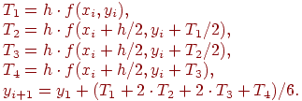
Висновок формули не приведений. Надається можливість виведення формул виконати самостійно.

